对应 loan-cuBusiness工程

1. 对公客户管理

该部分主要涉及一些查询，新增操作，具体看loan-cuBusiness项目代码。

1. 涉及表

CUB_CRM_BASE_INFO(注意：对公客户中的CUSTCD和CUSTNO是同一个值，目前对公客户证件类型只有社会信用证和组织机构代码，由idType来标识，证件号码统一由ORG_CODE来标识)

CUB_CRM_ENT_INFO

CUB_CRM_CONTACTS_INFO

CUB_CRM_TAG_CLOUD

CUB_CRM_TAG_CLOUD_REL

CUB_ACC_ACCOUNT_INFO

CUB_CRM_ANAL_INFO

CM_ATTACHMENT_INFO

二、客户财务管理

客户财务部分目前科目及计算公式都是通过数据库脚本执行的。

1. 配置涉及表

B_FIN_CNFG_CL（财报模型分类表，若需要新增报表就需要在此张表里加数据）

B_FIN_CNFG_DEF (财报模型表，subj_id对应b_fin_cnfg_subj中的subj_id,其中mdl_id是定义的不同报表，不同报表下的subj_id会有所不同，注意：ORD，COTES，ED_TYP，CAL)

B_FIN_CNFG_SUBJ （财报模型科目表，注意：RP_SOURCE，SUBJ_ID，每个科目需要维护三分数据，分别是对应年报，半年报，月报）

B_BRP_FIN_PARAM (财务指标参数配置表)

以下四个表的数据主要取自前四张表进行组合

B_FIN_CUST(客户财报记录表,客户财报列表查询主要查询的是这张表)

B_FIN_CUST_DIR(在新增客户财报时会向该表中插入数据)

B_FIN_CUST_DS(对应每个客户具体某个财报下的科目信息)

B_FIN_CUST_DS_EXT

1. 页面显示及计算项部分

1)页面基本架构(由b_fin_cnfg_cl来进行定义)

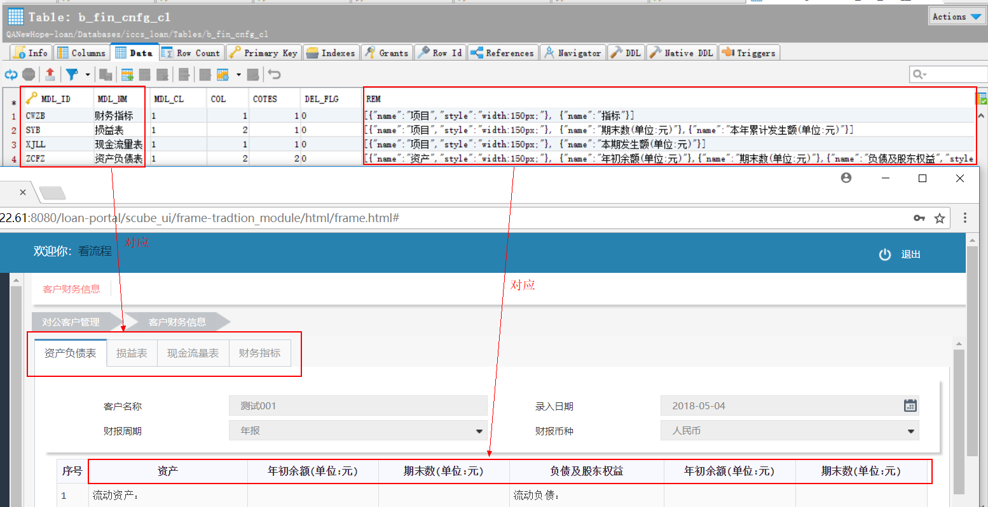

2)各个财报内部结构（由b_fin_cnfg_def来规范，此部分以资产负债表为例，其他报表类似）

每个科目对应三项(月报(01)、半年报(03)、年报(04))

MDL_ID(CWZB-财务指标、ZCFZ-资产负债表、SYB-损益表、XJLL-现金流量表)、SUBJ_ID(科目编号,科目编号需要不同,在后面计算时需要用到)、SUBJ_NM(科目名称)、ORD(展示顺序，即对应科目在页面上的展示顺序，相同指标数据来源的科目序号需要不同)、ED_TYPE(编辑方式,1-输入项；2-计算项；3-标题项)、CAL(计算公式,计算公式中存在有N和A两项，分别代表年末和年初)

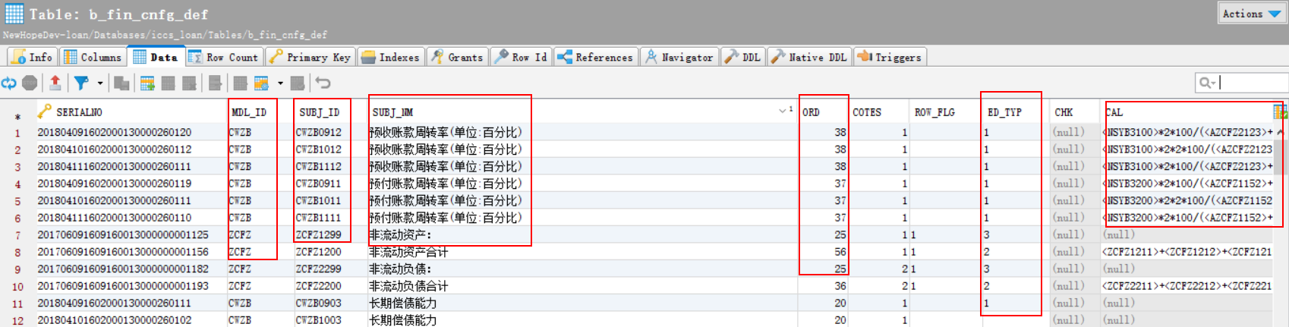

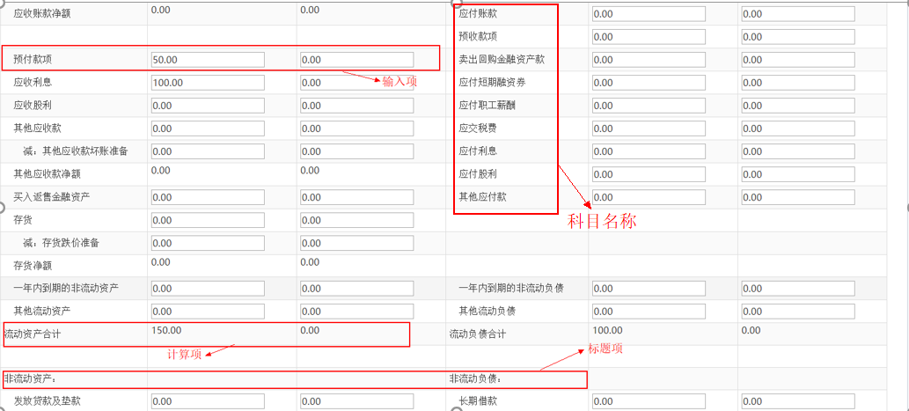

举例：流动资产合计

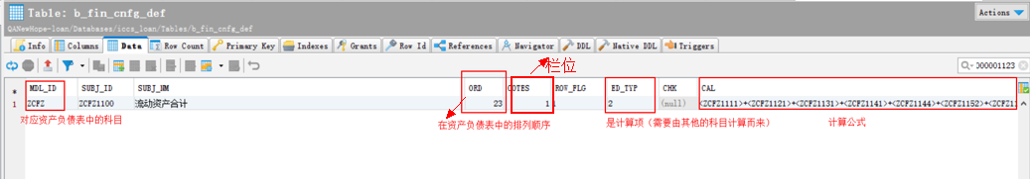

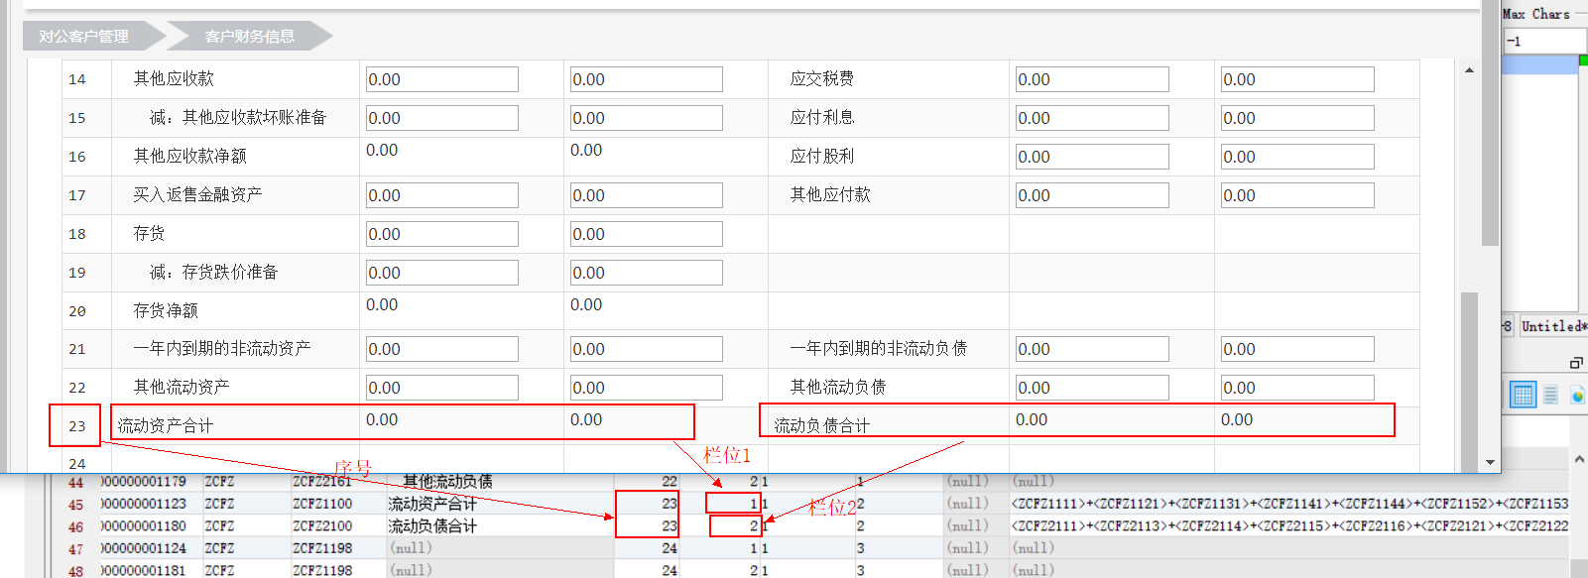

ZCFZ1100 =<ZCFZ1111>+<ZCFZ1121>+<ZCFZ1131>+<ZCFZ1141>+<ZCFZ1144>+<ZCFZ1152>+<ZCFZ1153>+<ZCFZ1154>+<ZCFZ1163>+<ZCFZ1164>+<ZCFZ1173>+<ZCFZ1181>+<ZCFZ1191>

= [货币资金 + 　拆出资金 + 　交易性金融资产 + 　应收票据 + (　应收账款净额) + 预付款项 + 应收利息+　应收股利 + 其他应收款净额 +　买入返售金融资产 +　存货净额 + 　一年内到期的非流动资产 + 　其他流动资产]

= [货币资金 + 　拆出资金 + 　交易性金融资产 + 　应收票据 + (　应收账款-　　减：应收账款坏账准备) + 　预付款项 + 　应收利息 +　应收股利 + (　其他应收款-　　减：其他应收款坏账准备) +　买入返售金融资产 +(　存货-　　减：存货跌价准备)+ 　一年内到期的非流动资产 + 　其他流动资产]

3)财务指标

主要用到前三张报表的数据，此外该部分还需要配置b_brp_fin_param表的配置信息

